- KJ73N型煤矿安全监控系统主要技术特点
- 多子系统综合监控平台
- 系统维护和测试功能
- 监控分站独具智能接口，扩展能力强
- 多重信号容错滤波技术，抗干扰能力强
- 快速、可靠的三级断电功能
- 高度可靠的数据冗余保护技术
- 高可靠的电源系统
- 系统软件的优势
- 开放式的操作系统及数据库
- 支持C/S及B/S终端方式，灵活易用
- 测点定义模板化
- 数据处理能力强
- 数据存储技术先进
- 系统模块化设计
- 查询快捷、显示直观
- 支持语音告警及短信告警
- 系统软件自检功能完善
10、强大的图形系统，支持矢量图
11、通讯可靠
- 系统硬件的优势
1、智能分站的特点
- 与人员系统合并
- 高处理芯片
- 端口智能化
- 供电、通讯集中式
- 复电补传
- 分站“黑匣子”
2、矿用隔爆电源箱的特点
- 箱体发热小，保证电池寿命
- 新型大容量电池
- 高保障电源系统
3、矿用隔爆电源箱的特点
- 箱体发热小，保证电池寿命
- 新型大容量电池
- 高保障电源系统
- 就地显示功能
- 电路设计先进
- 红外遥控调校
- “黑匣子”功能
- GT500A型一氧化碳传感器
- GJ40A型高低浓甲烷传感器
- GJG10H型红外低浓度甲烷传感器
4、各类断电器的特点
- 高可靠性
- 高馈电、分站供电
- 矿井适用新型电源开关

四、KJ73N型系统设备及介绍
KJ73N型煤矿安全监控系统主要由监控计算机、系统软件、数据传输接口、监控分站、各类传感器、各类断电器、避雷器和传输平台等组成。
监控主机：负责整个系统检测数据的分析处理、控制等，分站实时数据通讯、统计存储、屏幕显示、查询打印、画面编辑、网络通讯等任务。
系统软件：完成井下数据采集、处理、加工、显示、存储、查询和报表打印。
传输平台：矿井光纤工业以太环网综合信息传输平台。
各类传感器：系统前端神经末梢，对各监测点现场环境参数进行监测、数据采集、就地显示、超限报警、信息传输等。
各类断电器：接受分站、传感器等关联设备的控制命令，在井下控制防爆开关执行断电控制。具有馈电功能的，能真实反应开关的执行结果。
1、KJF86N（08/16）监控分站
(1).产品用途
KJ86N系列型监控分站是KJ73N型煤矿安全监控系统井下部分的关键组成设备，以美国德州半导体公司MSP430系列16位单片机为核心，配置多个模拟量入口和开关量入口，连续采集传感器信号，经单片机处理后按设定参数执行控制操作。该分站能与地面中心站计算机通讯，将采集信号传送到地面中心站，也可执行中心站发出的各种远程控制指令，还具有智能通讯口，可连接各种智能设备。
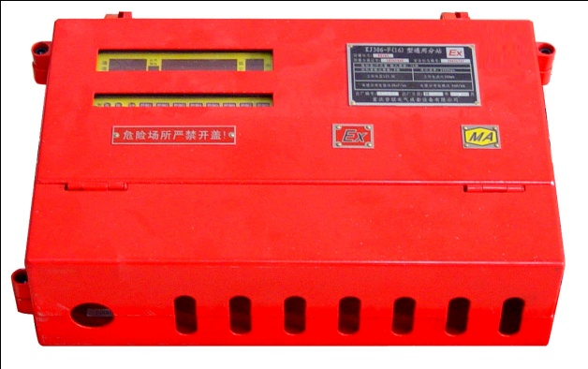
(2).产品特点
KJF86N(08)型/KJF86N(16)型
- 具有8路/16路本质安全传感器接口，每路接口能兼容模拟量及开关量传感器，并为传感器提供本质安全电源。
- 6/8路断电控制输出，其中近程断电路2/2路，远程4/6，能实现就地断电和远程断电控制。
- 巡回显示各路传感器的值，显示控制输出状态、通讯状态等，具备实时时钟显示功能。
- 能与地面中心通讯，传送采集数据和接收控制命令。
- 具有RS485智能接口，可扩展连接各种智能设备。
- 具有风电瓦斯闭锁工作模式。
- 全功能遥控设置，一键查询分站编号。
- 板上自带恒流源校准电路，方便维修调试。
(3).主要技术参数
- 适用条件
环境温度：0℃～40℃
平均相对湿度：95%RH（25℃）
大气压力：80kPa～106kPa
机械环境：无显著震动和冲击的场合
适用于有瓦斯和煤尘爆炸的危险环境中
- 分站主要技术指标
工作电源：本安电源12VDC
工作电流：≤300mA
最大监控容量：
8路信号输入（模拟量信号、开关量信号互换），6路控制量输出（无源触点信号4个、电平信号2个）
16路信号输入（模拟量信号、开关量信号互换），8路控制量输出（无源触点信号6个、电平信号2个）
信号制式：
a.模拟量输入信号制式：
频率型信号：200Hz～1000Hz，输出高电平时应不小于3V（输出电流为2mA时），输出低电平时不大于0.5V，其正脉冲和负脉冲宽度均不得小于0.3ms
b.开关量输入信号制式：
电流型信号：1mA/5mA,1～2mA对应逻辑“0”，4～5mA对应逻辑“1”。
无源接点信号：截止状态输出时，漏电阻不小于100kΩ；导通状态输出时，电压降不大于0.5V（电流为2mA时）。截止状态对应逻辑“0”；导通状态对应逻辑“1”。
累计里
输出高电平时应不小于3V（输出电流为2mA时），输出低电平时不大于0.5V，其正、负脉冲宽度不应小于0.3s，正、负脉冲的转换时间不大于5ms。
控制量
电平型信号：输出高电平时应不小于3V（输出电流为2mA时），输出低电平时不大于0.5V。
无源接点信号：截止状态输出时，漏电阻不小于100kΩ；导通状态输出时，电压降不大于0.5V（电流为2mA）。
断电控制
触点远程：无源触点（常开、常闭可选）断电输出通道数为4/6
电压（近程）：高电平≥3V（带2mA负载）
低电平≤0.5V
转换误差：<0.5%
控制执行时间：
分站甲烷超限断电及甲烷风电闭锁的控制执行时间不大于2s
分站与接口的传输：
分站与接口的传输口路数：1路
分站与接口的传输方式：主从式、半双工、RS485、双极性
分站与接口的传输速率：2400bps
分站与接口的传输距离：10km（使用MHY32、MHYVRP电缆，线径截面不小于1.5mm²）
传输信号工作电压峰值：5V～10V
传输信号工作电流峰值：不大于95mA
最大传输距离：
a.分站到传感器的最大传输距离：2km（MHYVR电缆，截面积为1.5mm²）
电缆分布参数：
分布电容：≤0.06μF/km
分布电感：≤0.8mH/km
直流电阻：≤12.8Ω/km
b.分站到断电器的最大传输距离：2km（MHYVR电缆，截面积为1.5mm²）
电缆分布参数：
分布电容：≤0.06μF/km
分布电感：≤0.8mH/km
直流电阻：≤12.8Ω/km
2、KDW0.3/660A(B)型隔爆兼本质安全型电源箱
(1).产品用途
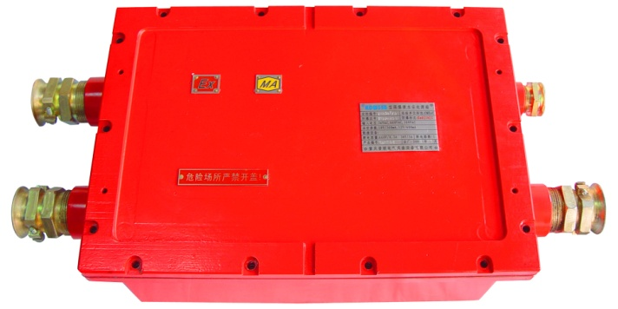
KDW0.3/660A(B)型隔爆兼本质安全型电源箱是为煤矿井下本质安全型设备提供本质安全电源,且具有备用电源功能的稳压电源箱。适合各种需要本质安全型电源供电的仪器、仪表或设备配套使用。
KDW0.3/660A(B)型电源箱是矿用隔爆兼本质安全型产品，防爆标志：Exd[ib]I，适用于煤矿有瓦斯和粉尘爆炸危险的场所中。
(2).产品特点
- A型：8路18V输出；1路12V输出；2路本地断电控制输出
- B型：4路18V输出；1路12V输出；2路本地断电控制输出
- 电源系统采用三级稳压处理技术，输入电源电压范围宽（AC127V～660V），抗波动能力强（可达±20%以上），输出稳定性好。
- 能耗极低，发热量小（箱体内温度不超过35℃）。
- 备用电池采用新型硅酸盐免维护动力电池，容量大，无记忆效应。
- 智能充放电管理设计，停电后能维持分站及传感器连续运行4小时以上。
- 电池使用寿命达一年以上。
(3).主要技术参数
适用条件
环境温度：(0～40)℃
相对湿度：≤95％RH(25℃)
大气压力：86kPa～106kPa
主要技术参数
输入电压：AC127V，AC380V，AC660V /50Hz
输入电源波动范围
电压：标称值的75%～110%
频率：（50±2）Hz
失真：总的谐波分量应≤10%
本安直流电源输出额定电压/最大短路电流:
A型：12V /840mA 1路
18V /390mA 8路
B型：12V /840mA 1路
18V /390mA 4路
输出电压偏离值不超过标称值的5%
本安参数
Uo:12.5/18.5V DC
Io:840/390mA
Co:10uF
Lo:5mH
电源箱备用电池
转换时间：<500 ms
工作时间：≥2h(额定负载时)
最高充电电压：13.8V
放电终止电压：10V
充 电 电 流 ：<1A
充电截止电压：13.8V
断电功能
断电容量：AC 660V/0.3A（阻性负载）
断电路数:2路
控制信号制式:高电平信号≥3.0V.DC,低电平信号≤0.5V.DC（本安）
电缆参数：
电源箱到传感器的最大传输距离：2.0km（MHYVR电缆）
电缆分布参数：
分布电容：≤0.06μF/km；
分布电感：≤0.8mH/ km；
直流电阻：≤12.8Ω/km；
3、KGJ28A型低浓度甲烷传感器
(1).产品用途
KGJ28A型低浓度甲烷传感器能用于煤矿井下或其他有甲烷气体的场所，监测环境甲烷浓度，并连续自动地将甲烷浓度值转换成标准电信号传送给关联设备。该传感器可与国内各类型监测系统及断电仪、风电瓦斯闭锁装置等配套，适宜在煤矿采掘工作面、机电硐室，回风巷道等地点固定使用。传感器结构设计充分考虑了恶劣的环境条件,在结构强度和防水性能方面都采取了有效的措施，同时还特别加大了接口连接器的尺寸，保证传感器能稳定可靠地工作。
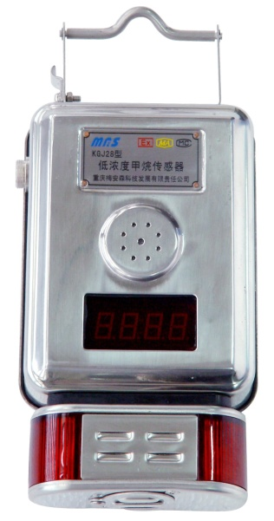
(2).主要特点
- 采用新型单片微机和高集成数字化电路，使电路结构简单，性能可靠，便于维修与调试；
- 用新型敏感元件，使仪器性能更加稳定，调校周期大大延长；
- 实现了红外遥控调校零点、灵敏度、报警点等功能,使调校方便简单；
- 增加了传感器断电控制功能,并可任意设定断电点,实现了一机多用；
- 采用新型开关电源,降低了整机功耗,增加了仪器传输距离；
- 增加了故障自检功能,便于使用与维护；
- 设计了新型高强度外壳结构,增强了仪器抗冲击能力。
(3).技术特征
a.适用条件
环境温度：0℃～40℃
相对湿度：<98%RH
大气压力：86kPa～116kPa
风速：0m/s～8m/s
矿井环境中H2S气体小于6×10-6
适用于含有瓦斯或煤尘爆炸危险的煤矿井下。
b.主要技术指标：
测量范围：0.00%CH₄～4.0%CH₄
基本测量误差:0.00%CH₄～1.00%CH₄ ≤±0.10%CH₄
1.00%CH₄～2.00%CH₄ ≤±0.20%CH₄
2.00%CH₄～4.00%CH₄ ≤±0.30%CH₄
信号输出：频率：200Hz～1000Hz（脉冲宽度大于0.3ms）（优选）；
电流：1mA .DC～5mA .DC ；
信号带负载能力：0Ω～500Ω
报警方式：二级间歇式声光报警
声强≥85dB
光强：能见度>20m
报警点范围：0.49%CH₄～2.50%CH₄连续可调。
断电点设置: 0.49%CH₄～2.50%CH₄连续可调。（断电点>报警点）
复电点设置: 0.39%CH₄～2.40%CH₄连续可调。（复电点<报警点）
采样方式：扩散式
元件检测反应速度：≤30S
热催化元件寿命：一年以上
工作电流：≤80mA（18V. DC）
工作电压：9V ～ 24V.DC
防爆等级：ExibdⅠ矿用本质安全兼隔爆型
传感器到分站的最大传输距离：2.0 km；(MHY电缆，电缆分布参数：
4、GFW15型风速传感器
(1).产品用途
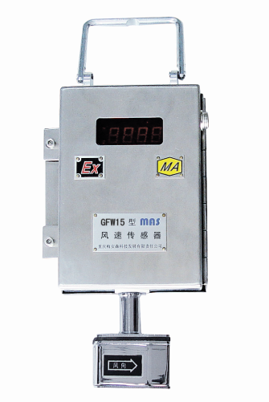
GFW15型风速传感器(以下简称传感器) 是适用于煤矿井下通风巷道，风口，扇风机井口等巷道中测量风流速度的固定式本质安全型传感器。该传感器采用超声波涡街原理，具有无可动部件，可靠性高，介质适应性强，工作温度范围宽，准确度高等优点。而且该传感器使用红外线遥控调校，可避免校正过程中对传感器周围流场的干扰，使校正更方便、准确。
传感器电路采用单片机电路设计，能就地显示风速值，并有多种输出信号制式，供远程采集。传感器的电源电路采用开关电源，使整机功耗更低，有利于提高分站和传感器之间的传输距离。
该传感器防爆型式为矿用本质安全型，防爆标志：ExibI。可应用于煤矿有瓦斯和粉尘爆炸的危险场所中。
(2).技术特征
a.适用条件
环境温度：0℃～+40℃
平均相对湿度：≤98%RH（+25℃）
大气压力：80kPa～110 kPa
无显著振动和冲击的场所
煤矿井下有爆炸性混合物，但无破坏绝缘的腐蚀性气体的场所
b.主要技术指标：
测量范围：0.3m/s～15m/s
基本误差：≤±0.3m/s
传感器输出信号制式：
电流： 1mA.DC～5mA.DC
频率： 200Hz～1000Hz（脉冲宽度>0.3ms）
传感器显示：3位LED数值显示 分辨率为0.1m/s
工作电压：18V
工作电流：≤100 mA.DC
电源波动范围：12 V.DC～21 V.DC
敏感元件工作频率:145kHz
传感器到分站和电源箱的最大传输距离：2.0km
分布电容：≤0.06μF/km；分布电感：≤0.8mH/ km；
直流电阻：≤12.8Ω/km
5、KGT30型矿用设备开停传感器
(1).产品用途
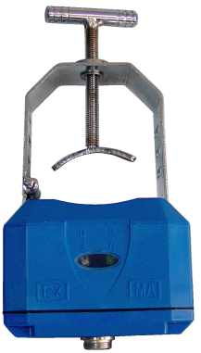
KGT30型矿用设备开停传感器是一种用于监测煤矿井下机电设备（如采煤机、运输机、提升机、破碎机、局扇、泵站、风机等）开停状态的固定式监测仪表，把监测到的设备开停信号转换成标准信号传输给矿井监测分站（或其它向地面传送信息的载波设备等），最终实现在地面对全矿电气设备开停状态进行集中连续自动的监测。也可作为统计各种机电设备运转好坏、运转时间长短及设备利用率的依据。
(2).技术特征
a.使用条件
环境温度：0℃～+40℃
平均相对湿度：≤ 98%（+25℃）
大气压力：80kPa～110 kPa
无显著振动和冲击的场所
煤矿井下，有瓦斯或煤尘爆炸性混合物的场所
b.主要技术指标
工作电压：18V
最大工作电流：30mA
电源波动范围：12V～21V
被测设备供电电缆范围：电缆外径：∅16～∅80mm
动作值：动作电流≥5A
响应时间：≤1s
传感器输出信号制式及允许误差：
关状态时，输出1mA.DC(或-5mA)
开状态时，输出5mA.DC(或+5mA)
输出信号误差≤±25%
工作方式：直接卡固在供电电缆外皮上，连续工作。大电流自动调节勿需手动操作
防爆类型：矿用本质安全型，标志为“ExibI”
防护等级：IP54
输出信号传输距离： 2.0km
分布电容：≤0.06μF/km
分布电感：≤0.8mH/ km
直流电阻：≤12.8Ω/km)
6、D1型断电器
(1).产品用途
D1型断电器是一种能接收关联设备的控制命令，在煤矿井下控制防爆开关执行断电控制的装置，该断电器同时具有断电反馈功能，能够真实反映防爆开关的执行结果。
D1型断电器的防爆型式：矿用隔爆兼本质安全型，防爆标志：Exd[ib]I。
该断电器具有以下特点：
1、具有可靠而稳定的断电功能, 能适应各种控制信号, 主要用于磁力开关的断电控制。
2、具有断电信号反馈功能。当断电器接收到控制命令后，实行断电或复电。执行命令的结果通过电压感应传感器，反馈给控制设备（如：监控分站、瓦斯断电仪等），从而确保控制的可靠性，实现对防爆开关负荷侧的安全监控。
(2).技术特征
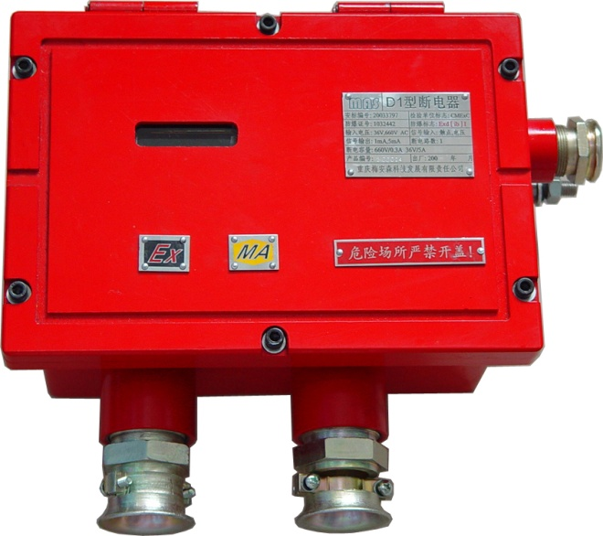
a.适用条件
环境温度: 0℃ ～40℃
相对湿度: <98%RH
大气压力: 86kPa～106kPa
b.主要技术指标
断电容量: 660V/0.5A
本安信号输入：无源触点控制,门限电阻500Ω
馈电输出信号:
防爆开关负荷侧有电时为5mA（±0.5mA）
防爆开关负荷侧无电时为0 mA ,1mA或-5mA（±0.5mA）
电缆参数:长度 ≤ 2.0km
分布电感 < 1.0mH/1km
分布电容 < 0.1µF/1km
电阻 < 12Ω/1km
总线式电缆独立组网方案：
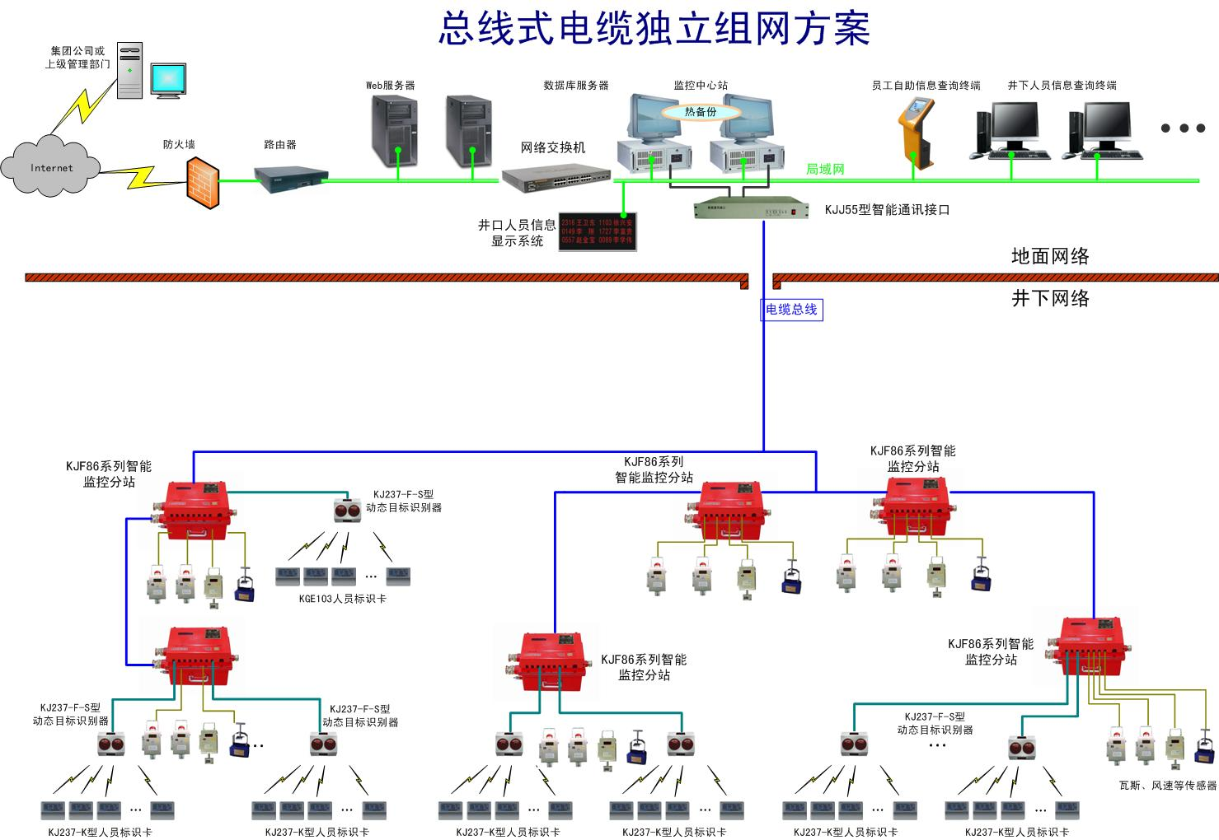
接入井下以太环网的组网方案:
